Medición de Logros y KPIs – Fase 3

Criterio de Medición
En la Fase 2 se observó que los indicadores debían corresponder exactamente con lo que muestra Odoo. Por ello, en esta fase cada KPI se calcula únicamente con registros del sistema y se documenta junto con la pantalla donde se puede comprobar. Ningún valor se ingresa a mano: todos provienen de pedidos, entregas, conteos de inventario y respuestas de clientes registrados en la base raiz_artesanal_db.
Además, el archivo Fase_3/KPIs/verificar_kpis.py consulta la base de datos de Odoo y recalcula los cinco indicadores en el momento, de modo que el resultado se puede comprobar en vivo durante la presentación.
Datos Utilizados en la Medición
• Tienda en línea: 39 visitantes del sitio (34 sesiones de navegación de prueba y 5 clientes que compraron) y 5 pedidos completados por Q 6,930.00.
• Ventas en línea: 4 pedidos individuales pagados con tarjeta (S00027 a S00030) y 1 pedido corporativo por transferencia (S00031).
• Inventario: conteo físico de los 30 productos registrado con la referencia «Conteo físico Fase 3».
• Satisfacción: encuesta enviada desde el módulo Encuestas a los 5 clientes de la tienda, con 5 respuestas recibidas.
Resumen de KPIs
KPI | Meta (Fase 1) | Resultado en Odoo | Estado
1. Tasa de conversión de la tienda en línea | 2.5 % a 3.0 % | 5 / 39 = 12.82 % | Cumplido
2. Valor promedio del pedido | Q 350.00 individual / Q 2,800.00 corporativo | Q 760.00 individual / Q 3,890.00 corporativo | Cumplido
3. Tiempo de cumplimiento y despacho | ≤ 48 horas | Máximo 10 min 20 s; promedio 7 min 8 s | Cumplido
4. Exactitud de registros de inventario | ≥ 98 % | 30 / 30 = 100 % | Cumplido
5. Satisfacción del cliente (CSAT) | ≥ 90 % | 5 / 5 = 100 % (promedio 4.6 / 5) | Cumplido

KPI 1: Tasa de Conversión de la Tienda en Línea
Fórmula: (Pedidos pagados / Visitantes del sitio) × 100.
Datos: Odoo registra 40 visitantes en el sitio; uno corresponde al usuario interno Admin y se excluye, por lo que quedan 39 visitantes. De ellos, 5 completaron su compra: 5 / 39 × 100 = 12.82 %.
Dónde verificarlo: Sitio web → Informes → Visitantes (40 registros, el primero es Admin) y Ventas → Pedidos con los pedidos S00027 a S00031.
Observación: el tráfico corresponde a las sesiones de prueba realizadas para validar la tienda, por lo que el porcentaje es mayor al de un comercio en operación. El indicador ya queda medido por el sistema y se seguirá con el tráfico real. Si durante la demostración se navega el sitio sin iniciar sesión, el número de visitantes aumenta y el porcentaje se recalcula.
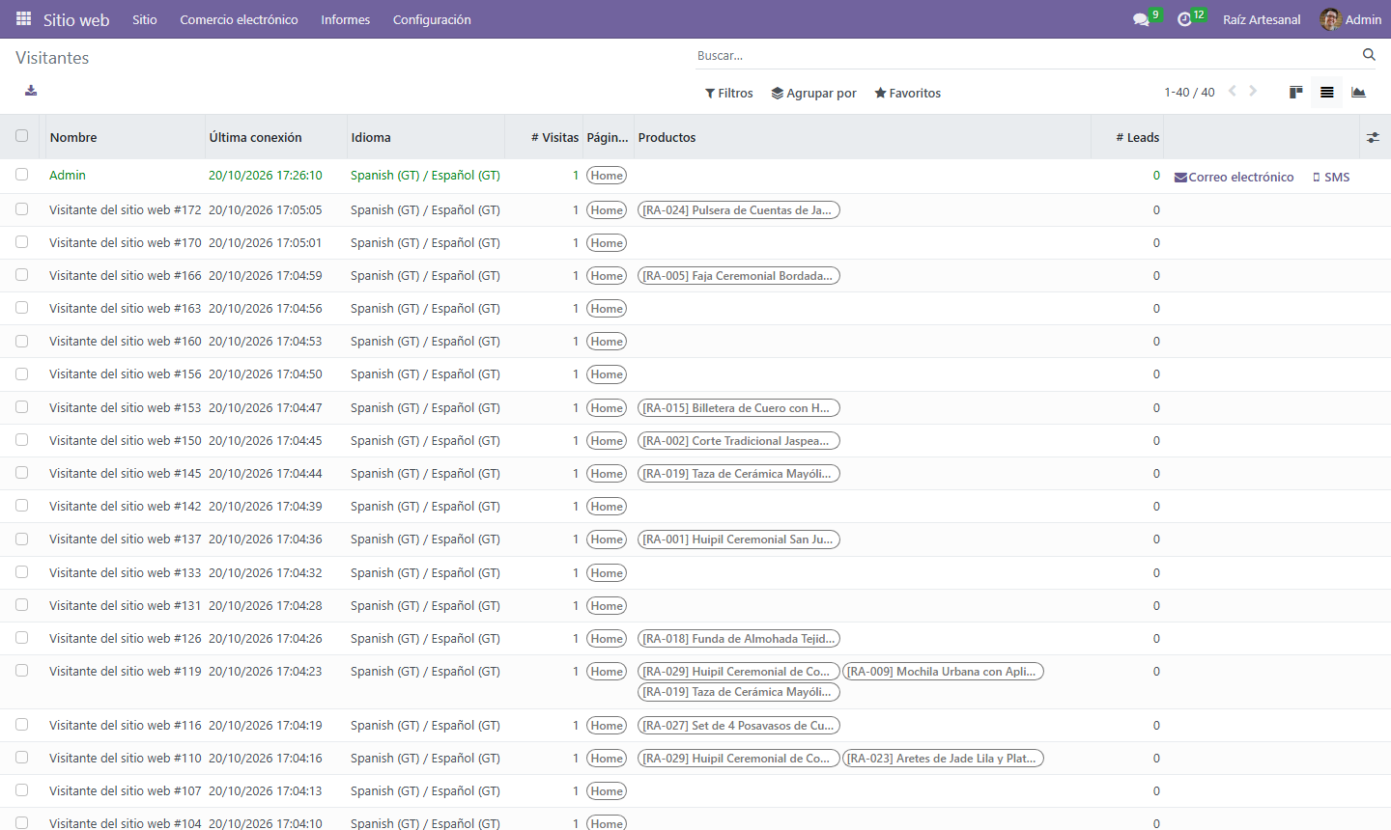
KPI 2: Valor Promedio del Pedido
Fórmula: Ingresos facturados / Pedidos completados, separado por tipo de cliente.
Pedido | Cliente | Tipo | Total facturado
S00027 | Andrea Lucía Barrios | Individual | Q 700.00
S00028 | Diego Alejandro Ramírez | Individual | Q 810.00
S00029 | Gabriela Sofía Herrera | Individual | Q 760.00
S00030 | Mariana Ruiz Estrada | Individual | Q 770.00
S00031 | Hotel Real Santa Catalina | Corporativo | Q 3,890.00

Cálculo: individual (700 + 810 + 760 + 770) / 4 = Q 760.00; corporativo 3,890 / 1 = Q 3,890.00. Ambos superan su meta. El promedio general es Q 6,930.00 / 5 = Q 1,386.00.
Dónde verificarlo: Ventas → Pedidos, buscando S00027 a S00031; el total de la lista es Q 6,930.00.
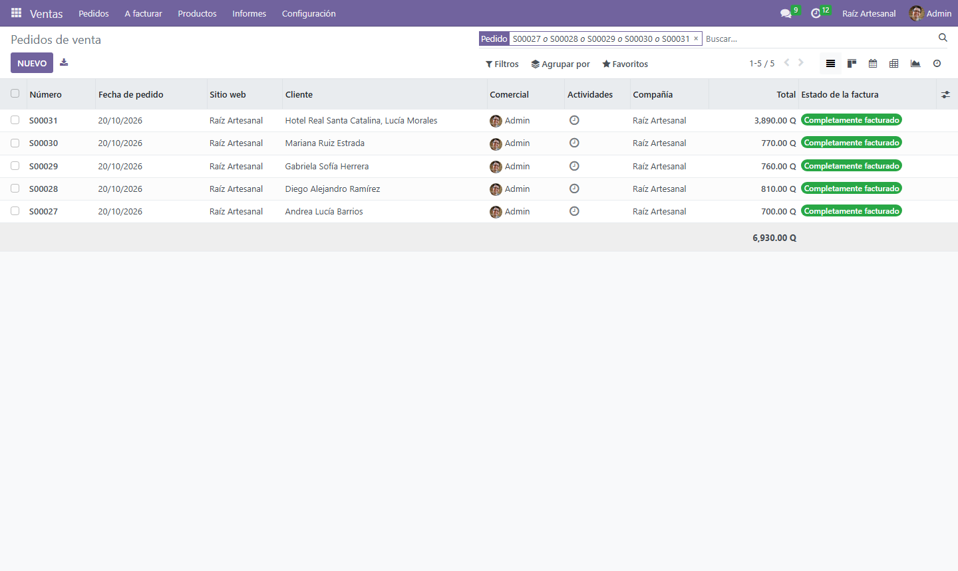
KPI 3: Tiempo de Cumplimiento y Despacho
Fórmula: Fecha efectiva de la entrega validada − Fecha de confirmación del pedido.
Pedido | Confirmación | Entrega validada | Tiempo
S00027 | 20/10/2026 16:55:54 | WH/OUT/00016 – 17:06:14 | 10 min 20 s
S00028 | 20/10/2026 16:57:35 | WH/OUT/00017 – 17:06:22 | 8 min 47 s
S00029 | 20/10/2026 16:58:38 | WH/OUT/00018 – 17:06:29 | 7 min 51 s
S00030 | 20/10/2026 16:59:40 | WH/OUT/00019 – 17:06:36 | 6 min 56 s
S00031 | 20/10/2026 17:06:46 | WH/OUT/00020 – 17:08:33 | 1 min 47 s

Resultado: los 5 pedidos se despacharon dentro de las 48 horas; el máximo fue 10 min 20 s y el promedio 7 min 8 s.
Dónde verificarlo: Inventario → Operaciones → Traslados, filtrando por documento de origen S00027 a S00031; cada entrega muestra su estado Hecho y fecha efectiva.
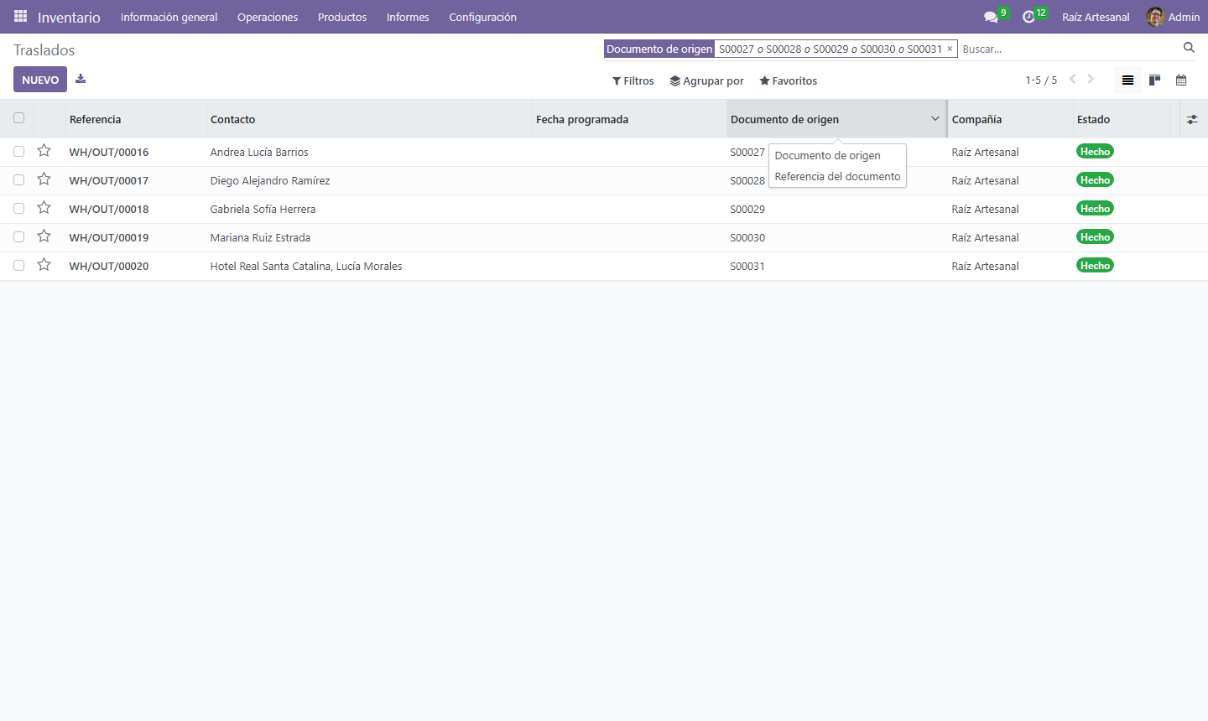
KPI 4: Exactitud de Registros de Inventario
Fórmula: (Productos cuyo conteo físico coincide con el sistema / Productos contados) × 100.
Procedimiento: en Inventario → Operaciones → Ajustes de inventario se registró la cantidad contada de los 30 productos y se aplicó con la referencia «Conteo físico Fase 3». Odoo genera un movimiento por producto con la diferencia encontrada; los 30 movimientos tienen diferencia 0.
Resultado: 30 / 30 × 100 = 100 %.
Conciliación: al cierre de la Fase 2 había 369 unidades; la tienda en línea despachó 29 unidades (3 + 3 + 5 + 2 + 16), por lo que deben quedar 340, que es exactamente la existencia de WH/Stock.
Dónde verificarlo: Inventario → Informes → Historial de movimientos, buscando la referencia «Conteo físico Fase 3».
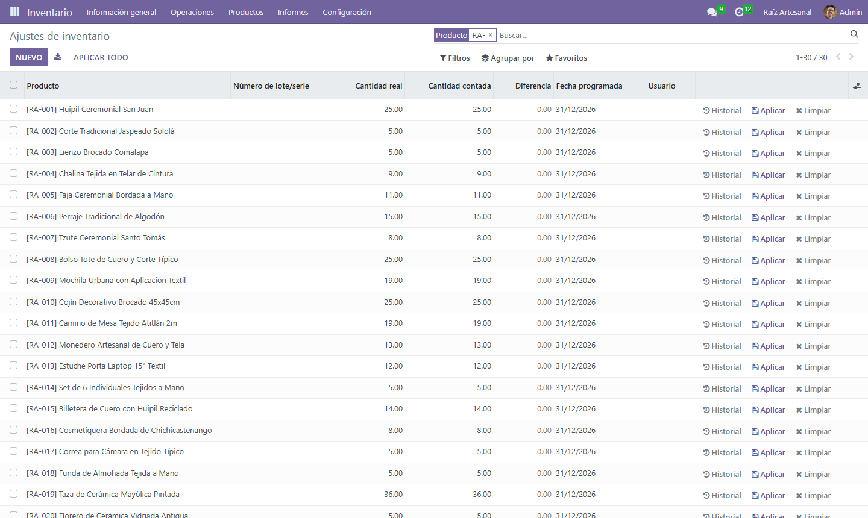
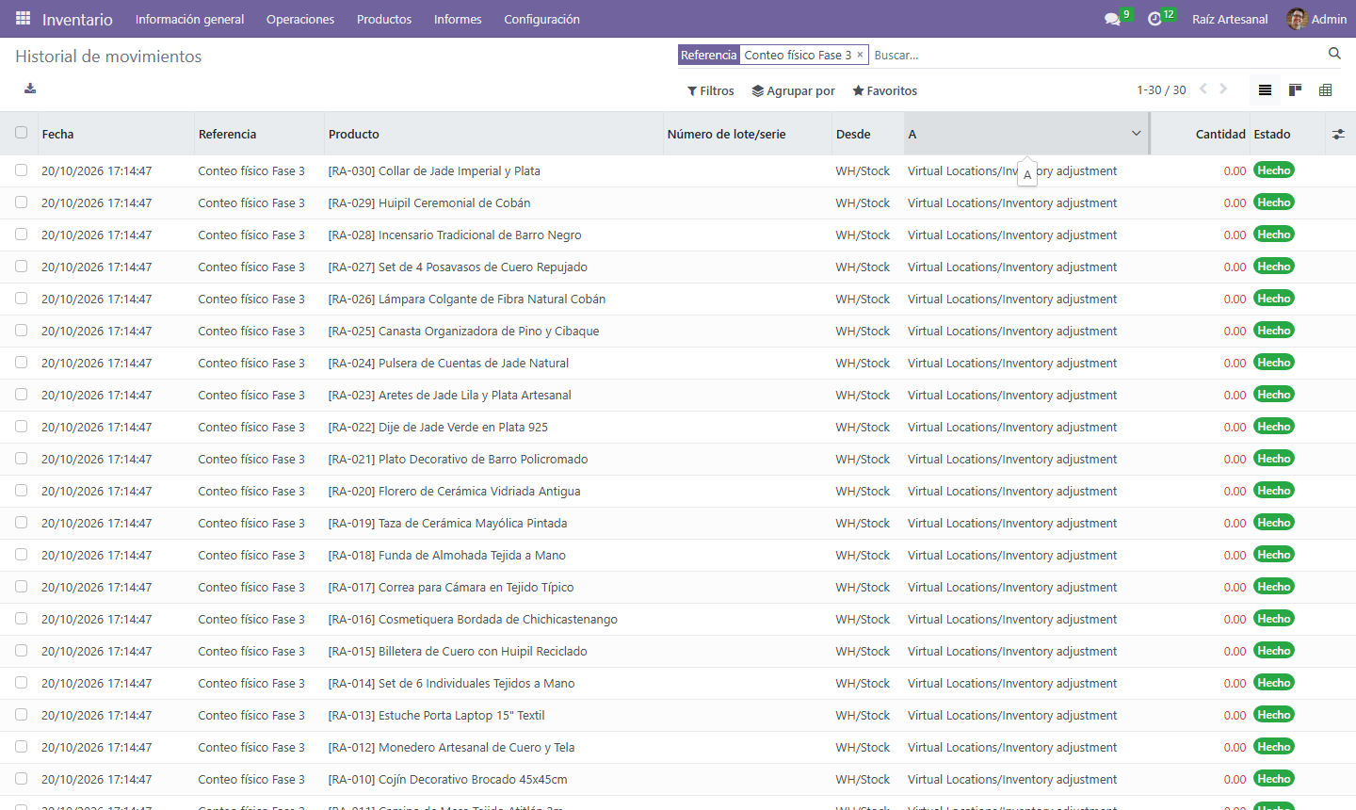
KPI 5: Satisfacción del Cliente (CSAT)
Fórmula: (Calificaciones de 4 o 5 / Total de respuestas) × 100.
Procedimiento: en el módulo Encuestas se creó la «Encuesta de satisfacción – Raíz Artesanal» con una calificación de 1 a 5 y un comentario. Con el botón Compartir se envió a los 5 clientes de la tienda, quienes la respondieron desde el enlace recibido por correo.
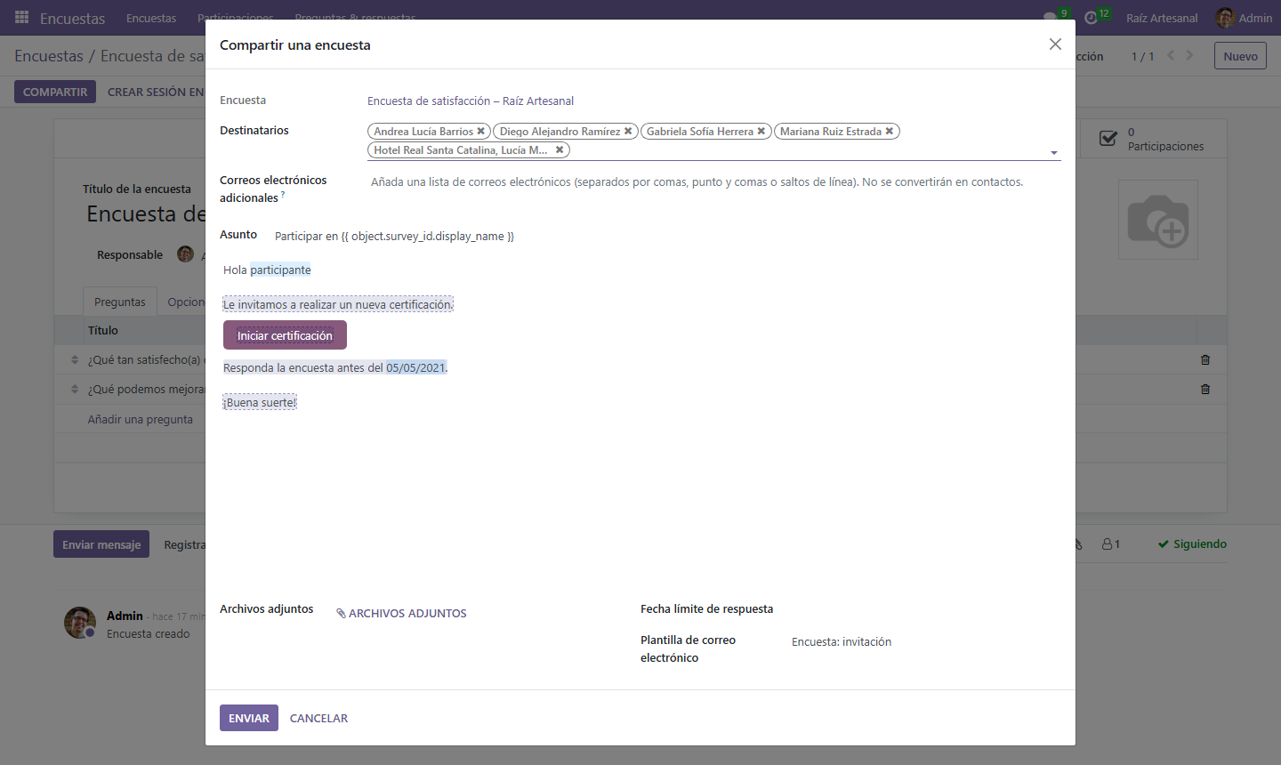
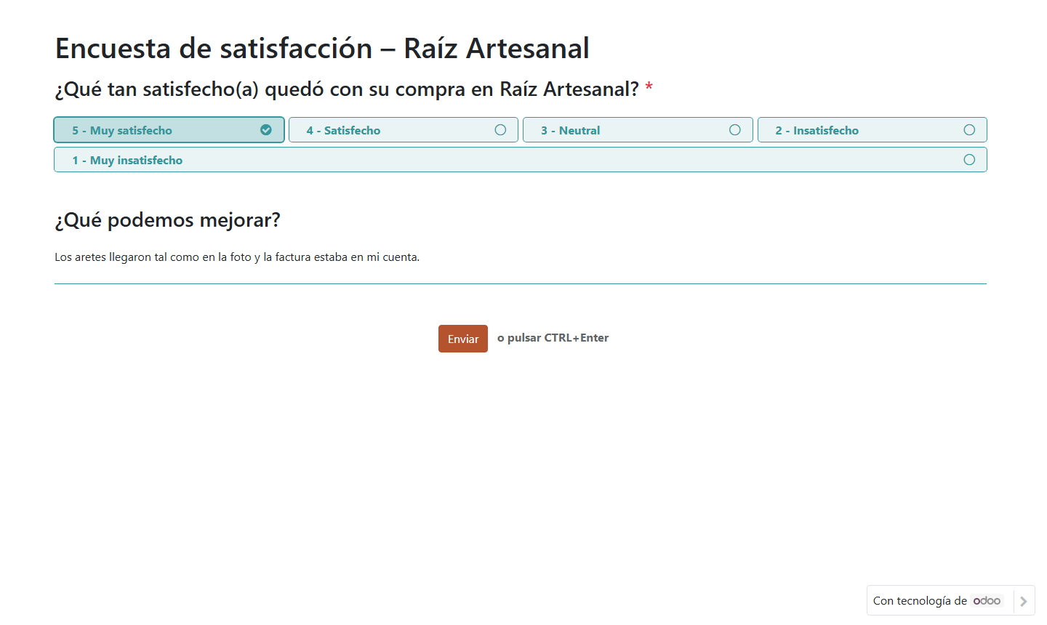
Cliente | Calificación | Comentario
Andrea Lucía Barrios | 5 | Los aretes llegaron tal como en la foto y la factura estaba en mi cuenta.
Diego Alejandro Ramírez | 4 | Buena calidad. Me gustaría poder elegir un horario de entrega.
Gabriela Sofía Herrera | 5 | Las tazas son preciosas, todo muy bien empacado.
Mariana Ruiz Estrada | 5 | —
Lucía Morales (Hotel Real Santa Catalina) | 4 | La cotización fue clara; sería útil tener precios por volumen.

Resultado: 5 calificaciones positivas de 5 respuestas = 100 %; promedio 4.6 / 5.
Dónde verificarlo: Encuestas → Encuesta de satisfacción → Ver resultados.
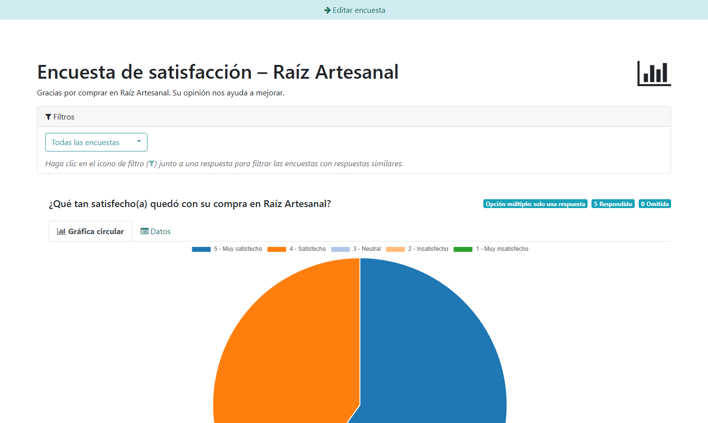
Verificación Automática
Con Odoo en funcionamiento, al ejecutar python Fase_3/KPIs/verificar_kpis.py se obtiene:
Indicador | Resultado calculado
1. Conversión de la tienda | 5 / 39 = 12.82 % – CUMPLE
2a. Ticket promedio individual | Q 760.00 – CUMPLE
2b. Ticket promedio corporativo | Q 3,890.00 – CUMPLE
3. Tiempo de despacho | máx 0:10:20, prom 0:07:08 – CUMPLE
4. Exactitud de inventario | 30 / 30 = 100 % – CUMPLE
5. Satisfacción del cliente | 5 / 5 = 100 % (prom 4.6) – CUMPLE

Oportunidades de Mejora
• Los comentarios de la encuesta piden elegir horario de entrega y precios por volumen para empresas; se proponen como mejoras para la operación.
• La tasa de conversión debe seguir midiéndose con tráfico real, ya que el valor actual proviene del periodo de pruebas.

